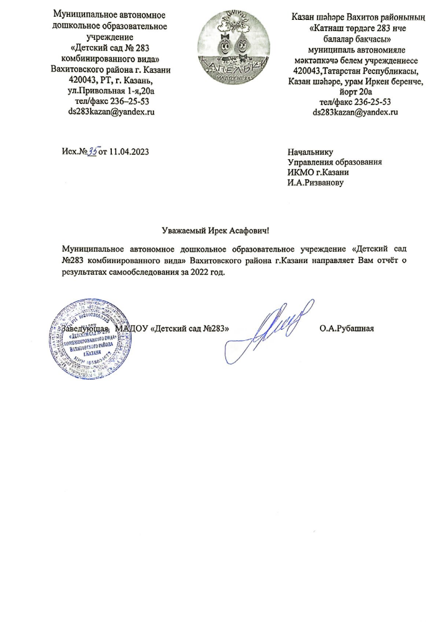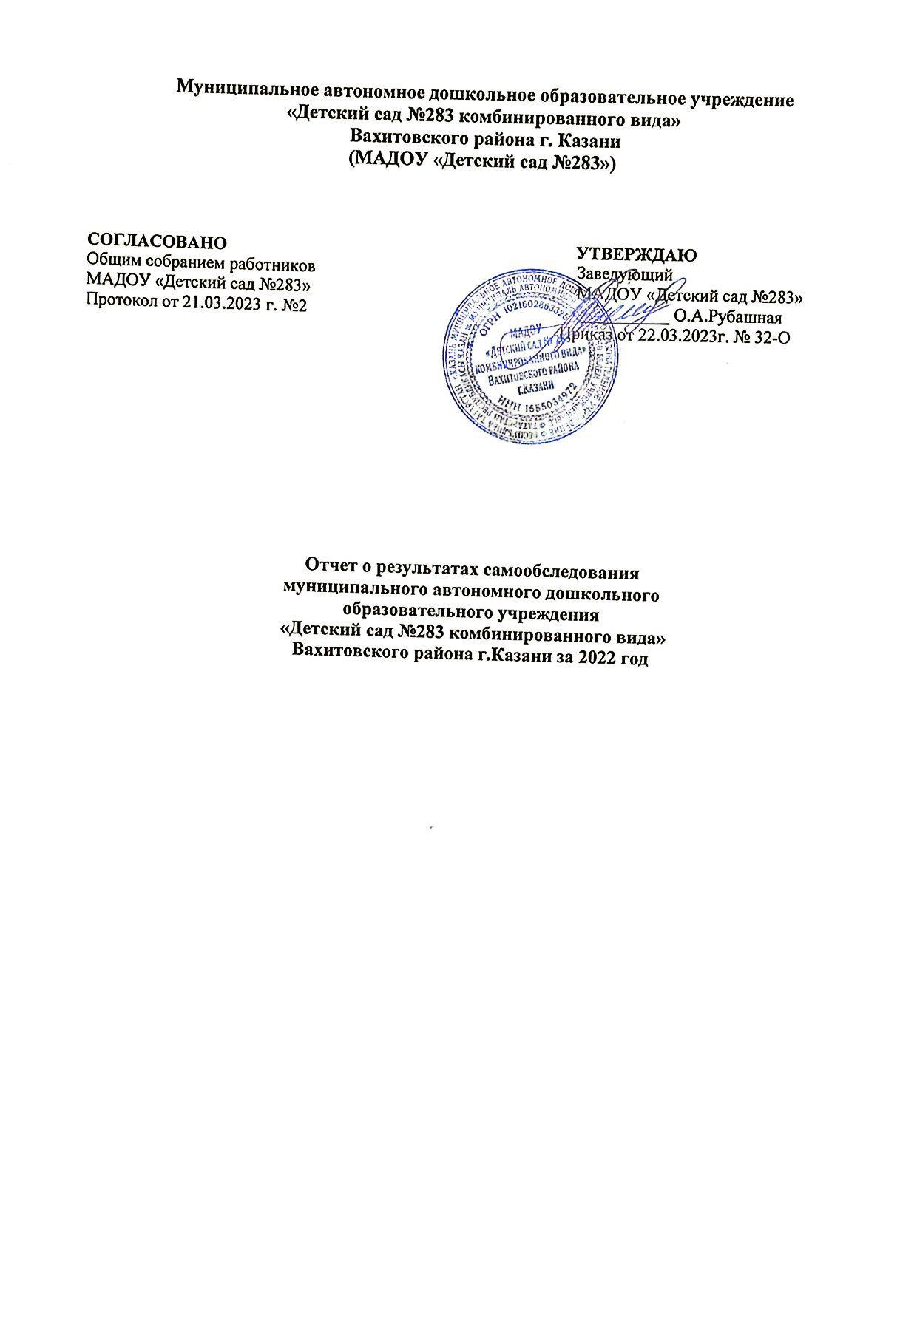

Самообследование включает в себя аналитическую часть и результаты анализа показателей деятельности учреждения за 2022 год.

Аналитическая часть

І. Общие сведения об образовательной организации

Наименование образовательной организации | Муниципальное автономное дошкольное образовательное  учреждение «Детский сад №283 комбинированного вида» Вахитовского района г. Казани  (МАДОУ «Детский сад №283»)
Руководитель | Рубашная Ольга Анатольевна
Адрес организации | 420043, РТ, г. Казань, ул. Привольная 1-ая, д.20а
Телефон, факс | 8(843) 236-25-53
Адрес электронной почты | ds283kazan@yandex.ru
Режим работы | Режим полного дня с 10,5 часовым пребыванием детей, с 7.30 до 18.00. В режиме 5 часовой рабочей недели, выходные: суббота и воскресенье
Учредитель | Муниципальное образование город Казань в лице:  Муниципальное казенное учреждение «Комитет земельных и имущественных отношений Исполнительного комитета муниципального образования города Казани»  Муниципальное казенное учреждение «Управление образования Исполнительного комитета муниципального образования города Казани»
Сайт учреждения | https://edu.tatar.ru/vahit/ds_283
Дата создания | 1978 год
Лицензия | От 20.06.2015, серия 16 ЛО1 № 0002778

Муниципальное автономное дошкольное образовательное учреждение «Детский сад №283 комбинированного вида» Вахитовского района г Казани (далее МАДОУ «Детский сад №283») расположен вдали от производящих предприятий и торговых мест. Здание двухэтажное, отдельно стоящее, предназначено для осуществления воспитательно-образовательного процесса с детьми дошкольного возраста. Проектная наполняемость 140 мест. Общая площадь 1889,9 кв.м
- свидетельства о государственной регистрации права 16-АМ № 105478 от 04.09.2012 г.
Место нахождения учреждения:
Юридический адрес:420043,Россия, Республика Татарстан, г.Казань, ул. Привольная 1-ая, д. 20а
Фактический адрес:420043,Россия, Республика Татарстан, г.Казань, ул. Привольная 1-ая, д. 20а
Телефон 8(843) 236-25-53
E-mail: ds283kazan@yandex.ru

Цель деятельности Детского сада- осуществление образовательной деятельности по реализации образовательных программ дошкольного образования.
Предметом деятельности Детского сада является формирование общей культуры, развитие физических, интеллектуальных, нравственных, эстетических и личностных качеств, формирование предпосылок учебной деятельности, сохранение и укрепление здоровья воспитанников.
Наличие основных федеральных и муниципальных нормативно-правовых актов, регламентирующих работу МАДОУ | имеются
Договоры с родителями | имеются на всех детей
Личные дела воспитанников | имеются на всех детей
Книга движения воспитанников | имеется
Программа развития | имеется
Образовательные программы | имеется ООП ДО МАДОУ  «Детский сад №283»;  АООП, рабочие программы педагогов
Учебный план  МАДОУ «Детский сад№283» | имеется
Расписание ОД, режим дня | имеется
Отчёты МАДОУ | имеются
Номенклатура дел | имеется

В МАДОУ «Детский сад №283» выдерживается норматив по площади на одного воспитанника в соответствии с требованиями СанПиНа №2.4.3648-20. Раздевалки оборудованы индивидуальными шкафчиками для раздевания, скамейками. В учреждении оборудованы:
-музыкальный зал
-кабинет татарского языка
-кабинет учителя-логопеда
- кабинет психолога
Все группы обеспечены детской мебелью, игровым оборудованием, развивающими игрушками. Во всех кабинетах имеется необходимое оборудование и материалы для проведения практической деятельности.
В состав медицинского блока входит:
-приемная;
-медицинский кабинет;
-процедурный кабинет;
- санузел
В составе пищеблока, расположенного на первом этаже, имеются:
-холодный цех;
-горячий цех;
-мясной цех;
-моечная кухонной посуды;
-овощной цех;
-кладовая продуктов;
-помещение для персонала;
-раздевалка.
Объемно-планировочные решения помещений пищеблока предусматривают последовательность технологических процессов, исключающих встречные потоки сырой и готовой продукции. Питание воспитанников сбалансированное. В ассортименте продуктов ежедневно присутствуют свежие овощи, фрукты и соки.
В составе прачечной, расположенной на первом этаже, имеются отдельные помещения:
-для приема грязного белья;
-для стирки белья;
-гладильный цех;
-шкаф для чистого белья;
На прачечном блоке установлено оборудование: современные стиральные машины, утюг, гладильная доска.
Участок по периметру имеет ограждение. На территории МАДОУ разбиты цветники, высажены зелёные насаждения (кустарники, деревья). На территории детского сада располагаются следующие здания и сооружения: здание детского сада. Оборудована хозяйственная зона: площадка для сбора мусора и пищевых отходов. Все участки засеяны газонной травой, высажены кустарники, оформлены цветники, клумбы, цветники. Для каждой возрастной группы отведена отдельная игровая площадка, на которой размещены игровые постройки.
Информация о документации МАДОУ:
Трудовые отношения:
Книга учёта личного состава | имеется
Книга движения трудовых книжек | имеется
Трудовые книжки работников | имеются на каждого работника
Личные дела работников | имеются на каждого работника
Приказы по личному составу | имеется
Книга регистрации приказов по личному составу | имеется
Трудовые договора с работниками | имеются на каждого работника
Коллективный договор | имеется
Правила внутреннего трудового распорядка | имеются
Штатное расписание | имеется, утверждается ежегодно на 01.09 текущего года
Должностные инструкции работников | имеются
Журналы инструктажей | имеются по всем направлениям

Вывод: дошкольное образовательное учреждение зарегистрировано как юридическое лицо и осуществляет образовательную деятельность в соответствии с нормативными документами в сфере образования РФ. Муниципальное задание по наполняемости учреждения детьми выполняются.

II. Система управления организацией

Управление Детским садом осуществляется в соответствии с действующим законодательством и уставом Детского сада.
Управление Детским садом строится на принципах единоначалия и коллегиальности. Коллегиальными органами управления являются: педагогический совет, общее собрание работников. Единоличным исполнительным органом является руководитель-заведующий.

Органы управления, действующие в Детском саду:
Наименование органа | Функции
Заведующий | Контролирует работу и обеспечивает эффективное взаимодействие структурных подразделений организации, утверждает штатное расписание, отчетные документы организации, осуществляет общее руководство Детским садом
Педагогический совет-коллегиальный орган управления | Осуществляет текущее руководство образовательной деятельностью Детского сада, в том числе рассматривает вопросы:  - развития образовательных услуг;  - регламентации образовательных отношений;  - разработки образовательных программ;  - выбора учебников, учебных пособий, средств обучения и воспитания;  - материально-технического обеспечения образовательного процесса;  - аттестации, повышении квалификации педагогических работников;  - координации деятельности методических объединений
Общее собрание  работников- коллегиальный орган управления | Реализует право работников участвовать в управлении  образовательной организацией, в том числе:  - участвовать в разработке и принятии коллективного договора, Правил трудового распорядка, изменений и дополнений к ним;  - принимать локальные акты, которые регламентируют деятельность образовательной организации и связаны с правами и обязанностями работников;  - разрешать конфликтные ситуации между работниками и администрацией образовательной организации;  - вносить предложения по корректировке плана мероприятий организации, совершенствованию ее работы и развитию материальной базы

Представительным органом работников является первичная профсоюзная организация (ППО).
Совет родителей не является органом управления, но действует для учета мнения родителей при принятии локальных актов.
Структура и система управления соответствуют специфике деятельности Детского сада. Контроль за деятельностью детского сада осуществляет Учредитель в лице Управления образования ИКМО г. Казань.

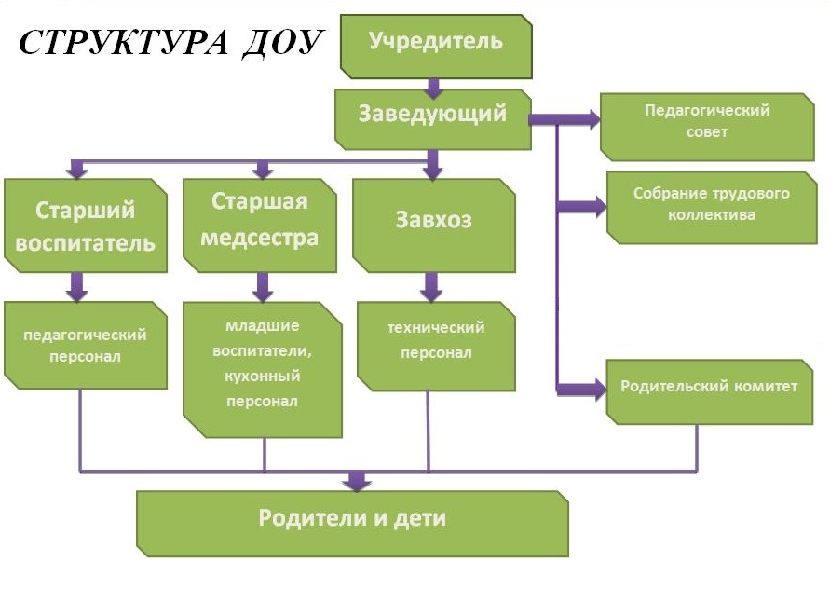

Вывод: Действующая система управления оценивается как эффективная, позволяющая учесть мнение работников и всех участников образовательных отношений. Изменение системы управления не планируется.

III. Оценка образовательной деятельности
Образовательная деятельность в Детском саду организована в соответствии с Федеральным законом от 29.12.2012 № 273-ФЗ «Об образовании в Российской Федерации», ФГОС дошкольного образования, действующими санитарными нормами и правилами. Образовательная деятельность ведется на основании утвержденной основной образовательной программы дошкольного образования (ООП ДО), АООП для детей с ТНР), которые составлены в соответствии с ФГОС дошкольного образования, с учетом примерных образовательных программ, санитарно-эпидемиологическими требованиями и нормативами, с учетом недельной нагрузки и направлена на формирование общей культуры воспитанников, развитие физических, интеллектуальных, нравственных, эстетических и личностных качеств с учётом возрастных и индивидуальных особенностей, формирование предпосылок учебной деятельности, сохранение и укрепление здоровья детей дошкольного возраста. Образовательная деятельность ведётся на русском и татарском языке, в очной форме, нормативный срок обучения 4 года, уровень образования – дошкольное общее образование. Образовательный процесс в ДОУ строится с учетом контингента воспитанников, их индивидуальных и возрастных особенностей в соответствии с требованиями ООП и АООП ДО.
При организации образовательного процесса учитываются принципы интеграции образовательных областей (физическое развитие, познавательное развитие, речевое развитие, социально-коммуникативное развитие, художественно-эстетическое развитие) в соответствии с возрастными возможностями и особенностями детей. Образовательный процесс строится на основе законодательно-нормативных документов, оценки состояния здоровья детей, системы психолого-педагогических принципов, отражающих представление о самоценности дошкольного детства. Основной формой образования и воспитания является игра и виды детской деятельности (игровая, коммуникативная, трудовая, познавательно-исследовательская, продуктивная, музыкально-художественная, чтение художественной литературы, физическая активность). В основу организации образовательного процесса положен комплексно-тематический принцип планирования.
В 2022 году в учреждении функционировало 6 групп:
Младшая группа № 4 — от 3 до 4 лет
Младшая группа №5— от 3 до 4 лет
Средняя группа № 6— от 4 до 5 лет
Старшая группа №1— от 5 до 6 лет
Подготовительная группа №2 — от 6 до 7 лет
Подготовительная группа№3 — от 6 до 7 лет
Состав воспитанников ДОУ: Плановое количество мест в детском саду- 156, фактически детский сад посещают 136 человек.
Основная задача мониторинга в дошкольном учреждении заключается в том, чтобы определить степень освоения ребенком образовательной программы и влияние, которое оказывает образовательный процесс на развитие ребенка. Исходя из этого, мониторинг подразделяется на мониторинг образовательного процесса и мониторинг детского развития.
Мониторинг образовательного процесса
Мониторинг образовательного процесса осуществляется через отслеживание результатов освоения образовательной программы по 5 образовательным областям. Он основывается на анализе достижения детьми промежуточных результатов, которые описаны в каждом разделе образовательной программы. Форма проведения мониторинга представляет собой наблюдение за активностью ребенка в различные периоды пребывания в дошкольном учреждении, анализ продуктов детской деятельности и специальные педагогические пробы, организуемые педагогом. В детском саду требования к результатам представлены в виде целевых ориентиров, т.е. характеристик возможных достижений ребенка в соответствии с его возрастными и индивидуальными особенностями.
Мониторинг детского развития
Мониторинг детского развития проводится на основе оценки развития интегративных качеств ребенка. Основная задача этого вида мониторинга – выявить индивидуальные особенности развития каждого ребенка и при необходимости составить индивидуальный маршрут образовательной работы с ребенком для максимального раскрытия потенциала детской личности.
Мониторинг детского развития включает в себя оценку физического развития ребенка, состояния его здоровья, а также развития общих способностей: познавательных, коммуникативных и регуляторных.
В процессе мониторинга исследуются физические, интеллектуальные и личностные качества ребенка путем наблюдений за ребенком, бесед, экспертных оценок, и др. Мониторинг образовательного процесса осуществляется через отслеживание результатов освоения образовательной программы, а мониторинг детского развития проводится на основе оценки развития интегративных качеств ребенка.
В начале учебного года по результатам мониторинга определяется зона образовательных потребностей каждого воспитанника. Это позволяет осуществить планирование образовательного процесса с учетом его индивидуализации.
В конце учебного года делаются выводы о степени удовлетворения образовательных потребностей детей и о достижении положительной динамики самих образовательных потребностей.
Согласно требованиям федерального государственного образовательного стандарта (далее – ФГОС), результаты освоения Программы сформулированы в виде целевых ориентиров, которые представляют собой возрастной портрет ребенка на конец раннего и конец дошкольного детства. Согласно ФГОС целевые ориентиры не подлежат непосредственной оценке, в том числе и виде педагогической диагностики (мониторинга), а освоение Программы не сопровождается проведением промежуточных аттестаций и итоговой аттестации воспитанников. Оценку особенностей развития детей и усвоения ими программы проводит воспитатель группы в рамках педагогической диагностики. Отслеживание эффективности усвоения Программы воспитанниками Детского сада показало, что показатели развития детей соответствуют их психологическому возрасту.
Ежегодно проводится (с согласия родителей/законных представителей) обследование воспитанников подготовительных к школе групп по выявлению уровня психологической готовности к обучению в школе. Всего было обследовано 40 выпускника. Уровень психологической готовности определялся в двух аспектах – личностной интеллектуальной готовности к школе.
Для обследования используется комплекс стандартизированных психодиагностических методик для детей старшего дошкольного возраста, позволяющий разносторонне оценить уровень психологической готовности ребенка к обучению в школе, выявить особенности его
развития и соответствие возрастным психологическим нормам и целевым ориентирам ФГОСДО. В соответствии с психологической структурой деятельности (Эльконин Д.Б.) в структуре готовности выделены пять блоков учебно-важных качеств:
№ | Функциональный блок | Учебно-важное качество
I. | Личностно-мотивационный | Мотивы учения
II. | Представление о целях деятельности | Принятие учебной задачи
III. | Представления о содержании и способах  выполнения учебной деятельности | Графические навыки  Зрительный анализ
IV | Информационная основа деятельности  (познавательные процессы) | Уровень развития  Восприятия  Памяти  Внимания  Воображения  Мышления
V. | Управление деятельностью и принятие  решений | Произвольная регуляция деятельности

Показатели психологического развития выражались в четырех балльной шкале, где 4 балла – высокий уровень исследуемого параметра, 3-2 балла – наличие у ребенка способностей и задатков к их развитию, 1-0 баллов – имеется серьезное отставание в психологическом развитии и требуется специальная помощь в виде коррекционно-развивающей работы, в некоторых случаях консультации специалистов. Данные, полученные при первичном обследовании, позволили проанализировать актуальное состояние уровня развития познавательных процессов дошкольника и внести необходимые изменения в образовательную и развивающую работу, осуществляя индивидуально-личностный подход. При возникновении спорных вопросов по конкретному ребёнку и по конкретным параметрам, проводилось дополнительное индивидуальное обследование.
По итогам обследования дети разделились на следующие группы:
IV уровень (средний балл от 3,2 до 4,0)-высокие показатели состояния ВПФ и процессов – 44 ребенка (83 %);
III уровень (средний балл от 2,50 до 3,19)-средний уровень развития-8 человек (15 %);
II уровень(средний балл от 2,0 до 2,49)-уровень развития ниже среднего 1человека (1,8%);
I уровень (менее 2 баллов) -низкие показатели-0 человек.
Таким образом, дети, имеющие IV уровень развития, смогут усваивать программу повышенного уровня, при условии выполнения предложенных рекомендаций. Дети, показавшие III уровень развития, имеют развитие, соответствующее возрастной норме, и могут усваивать программу общеобразовательной школы.
Таким образом, по результатам диагностики готовы к школьному обучению все 53 человек, не готовых к обучению в школе детей – нет.
В марте 2022 года воспитатели подготовительной группы проводили обследование воспитанников на предмет оценки сформированности предпосылок к учебной деятельности в количестве 53 человек. Задания позволили оценить сформированность у воспитанников предпосылок к учебной деятельности: возможность работать в соответствии с фронтальной инструкцией (удержание алгоритма деятельности), умение самостоятельно действовать по образцу и осуществлять контроль, обладать определенным уровнем работоспособности, а также вовремя остановиться в выполнении того или иного задания и переключиться на выполнение следующего, возможностей распределения и переключения внимания, работоспособности, темпа, целенаправленности деятельности и самоконтроля.
Результаты педагогической диагностики показали прогрессирующую динамику на конец учебного года, что позволяет говорить о результативности образовательной деятельности в Учреждении.
Вывод: организация образовательного процесса в детском саду осуществляется в соответствии с годовым планированием, с основной общеобразовательной программой дошкольного образования на основе ФГОС и учебным планом непосредственно образовательной деятельности. Количество и продолжительность непосредственно образовательной деятельности, устанавливаются в соответствии с санитарно-гигиеническими нормами и требованиями.
Оценка организации учебного процесса.
Общая численность воспитанников, осваивающих образовательную программу дошкольного образования в 2022 году составило 136 ребенка в возрасте от 2 до 7 лет.
Образовательный процесс в ДОУ осуществляется с позиции личностно ориентированной педагогической системы: разностороннее, свободное и творческое развитие каждого ребёнка, реализация их природного потенциала, обеспечение комфортных, бесконфликтных и безопасных условий развития воспитанников. Образовательный процесс в ДОУ осуществлялся по ООП ДО, на основе образовательной программы дошкольного образования «От рождения до школы» под редакцией Васильевой. Вариативная часть программы разработана в соответствии с Региональной программой дошкольного образования под ред. Р.К. Шаеховой. С целью эффективного обучения татарскому (русскому) языку используется УМК «Тугантелдэсейлэшэбез» (авторы Ф.В., Зарипова З.М.), «Изучаем русский язык» (автор Гаффарова С.М.),«Говорим по-татарски» (автор Зарипова З.М.).
Работа по коррекции речевых нарушений основывается по программе Г.В.Чиркина, Т.Б.Филичева «Программа обучения и воспитания детей с фонетико-фонематическим недоразвитием»; Г.В.Чиркина, Т.Б.Филичева «Программа коррекции обучения и воспитания детей с ОНР 5-6 года жизни»
Образовательная деятельность планируется согласно циклограмме ООД, утверждённой на педсовете. Непосредственно образовательная деятельность организуются с 1 сентября по 31 мая.
Работа в группе организуется по перспективному планированию, разработанному педагогом ДОУ. Содержание перспективного планирования соответствует учебному плану. Количество и продолжительность образовательной деятельности, включая реализацию дополнительных образовательных программ, устанавливаются в соответствии с санитарно- гигиеническими нормами и требованиями, регламентируются учебным планом.
При составлении циклограммы непосредственно образовательной деятельности соблюдены перерывы продолжительностью не менее 10 минут, предусмотрено время для физкультурных минуток, двигательных пауз. В комплексы педагог включает корригирующие упражнения на осанку, зрение, плоскостопие, дыхательные упражнения.
В учреждении функционирует система методической работы: разрабатывается и утверждается на педагогическом совете ежегодный план воспитательно-образовательной работы. План разрабатывается с учетом анализа предыдущей деятельности, включает все необходимые разделы, что позволяет ДОУ постоянно осваивать новый уровень развития, используются различные формы методической работы с кадрами.
Контроль за ходом и результатами воспитательно-образовательной работы с детьми во всех возрастных подгруппах ДОУ осуществляется целенаправленно, носит системный характер.

Вывод: Учебный процесс в ДОУ организован в соответствии с требованиями, предъявляемыми законодательством к дошкольному образованию и направлен на сохранение и укрепление здоровья воспитанников, предоставление равных возможностей для полноценного развития каждого ребёнка.

Воспитательная работа
С 01.09.2022 Детский сад реализует рабочую программу воспитания и календарный план воспитательной работы, которые являются частью основной образовательной программы дошкольного образования. Образовательный процесс в ДОУ строится с учетом контингента воспитанников, их индивидуальных и возрастных особенностей в соответствии с требованиями ООП и АООП ДО. Чтобы выбрать стратегию воспитательной работы, в 2022 году проводился анализ состава семей воспитанников.
Характеристика семей по составу:
Состав семьи | Количество семей | Процент от общего количества семей воспитанников
Количество семей | 136 | 100%
Полные семьи | 118 | 86,7%
Неполные семьи (с матерью) | 17 | 12,5%
Неполные семьи (с отцом) | 1 | 0,7%

Характеристика семей по количеству детей:
Количество детей в семье | Количество семей | Процент от общего количества семей воспитанников
Один ребенок | 37 | 27,2%
Два ребенка | 80 | 58,8%
Три ребенка и более | 19 | 14%
Планирование работы с родителями начинается после изучения контингента родителей через анкету. Ещё до прихода ребёнка в МАДОУ между детским садом и родителями появляются первые контакты, которые позволяют родителям поближе узнать наш детский сад. Родители посещают группы детского сада, знакомятся с педагогами, предметно-развивающей средой. На сайте учреждения родители знакомятся с нормативными документами ДОУ (Устав, лицензия, локальные акты и т.д.). При направлении ребенка в ДОУ оформляется Договор между ДОУ и родителями. В основе работы с родителями лежит принцип сотрудничества и взаимодействия. Родители – первые помощники и активные участники педагогического процесса, они постоянно в ведении всех направлений работы детского сада. Весь воспитательно-образовательный процесс осуществлялся в тесном контакте администрации, педагогов и родителей. В дошкольной организации велась систематичная и целенаправленная работа всего педагогического коллектива по взаимодействию с семьями воспитанников: проводились неделя открытых дверей, родительские собрания с участием специалистов, родительские гостиные, мастер-классы, индивидуальное и групповое консультирование специалистами, участие родителей в мероприятиях дошкольного учреждении. Родители воспитанников были активными участниками всех мероприятий детского сада. Родители получали полную и достоверную информацию о деятельности детского сада через размещение информации на официальном сайте, общеродительских встречах, информационные уголки. В нашей работе с родителями зарекомендовали себя такие формы как выставки совместного творчества родителей и детей; активное участие в праздниках, в спортивных мероприятиях; пошив детских костюмов для выступлений. Исходя из анализа работы с родителями, перспективу взаимодействия видим в следующем:
Продолжение работы педагогов в консультационном режиме по вопросам воспитания и образования дошкольников. Презентация деятельности детского сада, публикация новостей и информации на сайте ДОУ. Воспитательная работа строится с учетом индивидуальных особенностей детей, с использованием разнообразных форм и методов, в тесной взаимосвязи воспитателей, специалистов и родителей. Детям из неполных семей уделяется большее внимание в первые месяцы после зачисления в Учреждение.
Дополнительное образование
В нашем учреждении созданы условия для развития творческого потенциала детей через предоставление дополнительных платных образовательных услуг. С целью изучения спроса и состояния организации дополнительного образования в ДОУ в начале года проводилось анкетирование педагогов и родителей. Полученные в ходе опроса результаты позволили выявить приоритетные направления и формы деятельности. Кружковая работа позволяет наиболее эффективно развивать воспитанников и повышать показатели по определенным направлениям развития детей. Кружковая деятельность рассчитана на 8 месяцев (с октября по май). Количество и длительность занятий, проводимых в рамках оказания дополнительных образовательных услуг, регламентируется СанПиН 2.4. 3648-20, а общее время занятий по основным и дополнительным программам не превышает допустимый объем недельной нагрузки с учетом возраста детей.
В 2022 году в Детском саду работали кружки по направлениям:
Художественно-эстетическое:
«Театральная студия»,
Физкультурно-спортивное:
«Фитнес-данс»,
«Индивидуальная ЛФК
Социально-педагогическое:
«Умелые ручки»

Анализ родительского опроса, проведенного в ноябре 2022 года, показывает, что дополнительное образование в детском саду реализуется достаточно активно, снижение посещаемости занятий в сравнении с 2021 годом не наблюдается. В дополнительном образовании задействовано 94 (76,4 %) воспитанников Детского сада.

Выводы: Образовательный процесс организован в соответствии с основными направлениями государственной политики в сфере образования, Федеральными государственными образовательными стандартами дошкольного образования, ООП МАДОУ, АООП МАДОУ и дополнительными общеразвивающими программами детского сада.

IV. Оценка кадрового обеспечения
Количество педагогов в ДОУ: 12 из них:
старший воспитатель- 1
воспитатель по обучению татарскому языку-1,
учитель-логопед-1,
инструктор по физкультуре-1.

Образовательный уровень педагогов
 | 2020 год | 2021 год | 2022 год
высшее | 10 | 9 | 9
Среднее-специальное | 2 | 3 | 3

Количество педагогов, имеющих награды.
Грамота районного отдела образования | Грамота Управления образования ИКМО
5 | 3

Стаж работы
 | 2020 год | 2021 год | 2022 год
До 5 лет | 2 человека (16,7%) | 3 человека (25%) | 3 человек (25%)
От 5 до 10 лет | 2 человек (16,7%) | 3 человека (25%) | 4 человек (33,3%)
От 10 и выше | 8 человек (66,7%) | 6 человек (50%) | 5 человек (41,6%)

Уровень квалификации
 | 2020 год | 2021 год | 2022 год
Высшая квалификационная категория | - |  | 2 (16,6 %)
1 квалификационная категория | 5 (42%) | 6 (50%) | 6 (50%)
СЗД | 1 (8,3%) | 1 ( 8,3%)
Без категории | 6 ( 50%) | 5 (42%) | 4 (33,3)

Коллектив педагогов стабильный, объединён едиными целями на решение задач и приоритетов дошкольного образования, имеет благоприятный психологический климат. Общее число аттестованных педагогов составляет 66,6%. Повышение квалификации педагогических и руководящих работников проводится в системе и осуществляется в соответствии с графиком. Творческий потенциал педагогического коллектива показывает тенденцию роста активности и самостоятельности, стремления к новациям. Педагоги постоянно повышают свой профессиональный уровень, эффективно участвуют в работе методических объединений, знакомятся с опытом работы своих коллег и других дошкольных учреждений, а также саморазвиваются. Все это в комплексе дает хороший результат в организации педагогической деятельности и улучшении качества образования и воспитания дошкольников. Повысился профессиональный уровень педагогов, улучшилось качество педагогического процесса. Педагоги в течение учебного года осуществляли личностно-ориентированный подход к детям, грамотно вели работу с родителями воспитанников, объясняя современные психолого- педагогические позиции; давали мастер-классы, делясь опытом работы с коллегами. На протяжении учебного года высокий уровень профессионального мастерства показали педагоги МАДОУ, принимавшие непосредственное участие во всех мероприятиях сада: это выставки и конкурсы, организация, оформление, участие в развлечениях и праздниках, проводимых для детей и взрослых. Важнейшими направлениями методической работы являлись:
- оказание педагогической помощи педагогам в поисках эффективных методов работы с детьми;
- разработка и внедрение новых организационных форм и методов воспитания и обучения детей;
- обобщение, распространение и внедрение передового опыта в работу ДОУ. Основные достижения педагогов ДОУ за 2022 год стали возможны в результате того, что:
-в МАДОУ созданы необходимые условия для успешного развития каждого ребенка;
-системная работа проводилась по повышению профессионального мастерства педагогов через непрерывное образование и самообразование;
- важнейшей составляющей педагогического процесса являлось личностно
- ориентированное взаимодействие педагога с детьми.
Достаточно высокие результаты в воспитании и образовании детей стали возможны благодаря тому, что педагоги выдвигали задачи разностороннего развития детей, использовали все виды детской деятельности, элементы инновационных методик и технологий. Педагогами задействованы все формы организации детей в процессе воспитания и развития: совместная деятельность педагога с ребенком и самостоятельная деятельность. Однако в течение 2022 года были выявлены и некоторые недочеты:
- следует больше уделять внимания познавательно-речевому развитию детей, способствовать формированию речевых навыков, грамматического строя и связной речи;
- недостаточно развиты физические качества (координация, гибкость, сила) у детей;
- более эффективно вести работу по оздоровлению детей.

Вывод: Таким образом, повысился профессиональный уровень педагогов, улучшилось качество педагогического процесса. Педагоги в течение учебного года осуществляли личностно-ориентированный подход к детям, грамотно вели работу с родителями воспитанников, объясняя современные психолого-педагогические позиции; давали мастер- классы, делясь опытом работы с коллегами.
V. Оценка учебно-методического и библиотечно-информационного обеспечения

Библиотечный фонд располагается в методическом кабинете, группах детского сада. Библиотечный фонд представлен методической литературой по всем образовательным областям основной образовательной программы дошкольного образования, детской художественной литературой, периодическими изданиями, а также другими информационными ресурсами на различных электронных носителях. В каждой возрастной группе имеется банк необходимых учебно-методических пособий, рекомендованных для планирования воспитательно-образовательной работы в соответствии с обязательной частью ООП (АООП). ДОУ укомплектовано электронными образовательными ресурсами:
Материально-техническое обеспечение групповых помещений соответствует требованиям. Игрушки, игры, пособия в соответствии с возрастными особенностями детей. Мебель (столы, стулья, шкафы для размещения игр и игрушек) согласно росту детей. В Детском саду учебно-методическое и информационное обеспечение достаточное для организации образовательной деятельности и эффективной реализации образовательных программ.

Вывод: Необходимо пополнить библиотечный фонд методической литературой в соответствии с ООП и АООП, так же оснастить образовательный процесс ТСО, ИКТ.

VI.Оценка материально-технической базы

В Детском саду сформирована материально-техническая база для реализации образовательных программ, жизнеобеспечения и развития детей. В Детском саду оборудованы помещения:
− групповые помещения – 6;
− кабинет заведующего – 1;
− методический кабинет – 2;
− музыкальный зал – 1;
− физкультурный зал – 1;
− пищеблок – 1;
− прачечная – 1;
− кабинет дополнительного образования – 1;
- кабинет логопеда -1;
- кабинет по обучению детей татарскому языку-1;
- кабинет психолога - 1;
- музей-1;
Основным ориентиром педагогической деятельности является создание условий для личностного становления ребенка, развития его самосознания. Это достигается через создание предметно – пространственной среды и предоставление ребенку возможностей для саморазвития. В МАДОУ функционируют:

Помещения | Функция
Музыкальный зал | Проведение ОД по музыкальному развитию, совместной деятельности детей и взрослых по организации праздников, развлечений, утренней гимнастики, индивидуальной работы с детьми, консультаций для воспитателей и родителей
Кабинет татарского языка | Проведение ООД и совместной деятельности детей и взрослых по обучению детей татарскому языку, ознакомление с историей, традициями, культурой и бытом татарского народа, татарскими поэтами и писателями, и др.
Кабинет  педагога-психолога | Организация психологического сопровождения образовательного процесса
Логопедический кабинет | Оказание коррекционной помощи детям, проведение ООД и совместной деятельности детей и взрослых по развитию речи.
Методический кабинет | Консультативная работа с педагогами, методическое обеспечение учебно-воспитательного процесса
Медицинский кабинет | Обеспечение медицинского сопровождения образовательного процесса

При создании предметно-развивающей среды воспитатели учитывают возрастные, индивидуальные особенности детей своей группы. Оборудованы групповые комнаты, включающие игровую, познавательную, обеденную зоны. Группы постепенно пополняются современным игровым оборудованием.
В дошкольном учреждении создана хорошая материально-техническая база для жизнеобеспечения и развития детей, ведется систематически работа по созданию предметно-развивающей среды. Здание детского сада светлое, имеется центральное отопление, вода, канализация, сантехническое оборудование в хорошем состоянии. В каждом помещении имеется дополнительный электрический водонагреватель, бактерицидные облучатели, интерактивное оборудование.
Для осуществления разносторонней образовательной деятельности дошкольная организация укомплектована оргтехникой и ТСО: для осуществления делопроизводства, оптимизации образовательного процесса в пользовании имеется ноутбуки и компьютеры, музыкальная аппаратура, мультимедийные проекторы с интерактивными досками, интерактивные столы, интерактивная песочница. Все технические средства обучения, имеющиеся в дошкольном учреждении, соответствуют санитарно-гигиеническим нормам и требованиям, техническое оборудование имеет все необходимые документы и сертификаты качества, используются в соответствии с принципом необходимости и достаточности для организации образовательной работы.
Разработана и внедрена система мер обеспечения безопасности жизни и деятельности ребенка в здании и на территории ДОУ: автоматическая пожарная сигнализация, объектовая станция системы пожарного мониторинга, средства тревожной сигнализации, видеонаблюдение по периметру и в здании, тревожная кнопка.

Организация медицинского обслуживания
Медицинское обслуживание детей в Детском саду обеспечивается в соответствии с условиями заключенного договора с ГБУЗ «Детская поликлиника №2». МАДОУ несет ответственность за проведение лечебно-профилактических мероприятий, соблюдение санитарно-гигиенических норм, качество питания детей. Медицинский блок является отдельным лицензированным структурным подразделением ДОУ, оборудован в соответствии с санитарными требованиями и осуществляет свою деятельность в соответствии с нормативными правовыми актами, регламентом, лицензией на медицинскую деятельность. Организационно-медицинская работа детского сада обеспечивает проведение медицинских осмотров детей, профилактические и оздоровительные мероприятия, медико-педагогическую коррекцию; санитарно-просветительскую работу, обеспечивает консультирование семей по вопросам физического развития, укрепления и сохранения здоровья ребенка. При организации образовательного процесса в МАДОУ соблюдается режим дня, 2 раза в день проводятся прогулки и закаливающие процедуры, выполняются требования к учебной нагрузке, целесообразно организуется двигательный режим с учетом группы здоровья каждого ребенка.
Уровень физической подготовленности детей:
 | Высокий | Выше среднего | Средний
2019-2020 уч.год | 13% | 26% | 46%
2020-2021 уч.год | 14% | 37% | 38%
2021-2022 уч.год | 18% | 35% | 47%

Организация питания в детском саду
Питание детей в Учреждении осуществляется в соответствии с примерным меню, согласованным заведующим, рассчитанным на 10 дней, с учетом физиологических потребностей в энергии и пищевых веществах для детей всех возрастных групп и рекомендуемых суточных наборов продуктов. В меню представлено большое разнообразие блюд, повтор которых в течение 10 дней исключен. В рационе широко используются блюда с повышенной пищевой и биологической ценностью, что позволяет скорректировать пищевую ценность рациона. В соответствии с меню в детском саду организовано 5-ти разовое питание. В детском саду имеется вся необходимая документация по питанию, которая ведется по форме и заполняется своевременно. На пищеблоке вывешен график выдачи готовой продукции для каждой группы, примерная масса порций питания детей. Технология приготовления блюд строго соблюдается.
Вывод: материально-техническое состояние Детского сада и территории соответствуют действующим правилам пожарной безопасности, требованиям охраны труда, является достаточным для реализации образовательных программ. Для повышения качества предоставляемых услуг необходимо пополнять материально-техническую базу техническими средствами обучения и игровым материалом.

VII. Оценка функционирования внутренней системы оценки качества образования
Требования к ВСОКО предъявляют:
• Федеральный закон от 29.12.2012 № 273-ФЗ «Об образовании в Российской Федерации»;
• приказ Минобрнауки России от 14.06.2013 № 462 «Об утверждении порядка проведения самообследования образовательной организацией»;
• приказ Минобрнауки России от 10.12.2013 № 1324 «Об утверждении показателей деятельности организации, подлежащей самообследованию»;
• письмо Минобрнауки России от 28.10.2010 № 13-312 «О подготовке публичных докладов»;
• письмо Минобрнауки России от 03.04.2015 № АП-512/02 «О направлении методических рекомендаций по НОКО».
В Учреждении утверждено Положение о внутренней системе оценки качества образования. Мониторинг качества образовательной деятельности в 2022 году показал хорошую работу педагогического коллектива по всем показателям.
В детском саду проводятся внешняя оценка воспитательно-образовательной деятельности (родителями) и внутренняя (мониторинг).
Цель контроля: оптимизация и координация работы всех структурных подразделений детского сада для обеспечения качества образовательного процесса. Мониторинг качества образовательной деятельности в 2022 году показал хорошую работу педагогического коллектива. Состояние здоровья и физического развития воспитанников удовлетворительные. Дети успешно освоили образовательную программу дошкольного образования в своей возрастной группе. Воспитанники подготовительных групп показали высокие показатели готовности к школьному обучению. В течение года воспитанники Детского сада успешно участвовали в конкурсах и мероприятиях различного уровня.
Проводилось анкетирование родителей, получены следующие результаты:
• доля получателей услуг, положительно оценивающих доброжелательность и вежливость работников организации, – 100%;
• доля получателей услуг, удовлетворенных компетентностью работников организации -100%;
• доля получателей услуг, удовлетворенных материально-техническим обеспечением организации, –86% ;
• доля получателей услуг, удовлетворенных качеством предоставляемых образовательных услуг, – 92%;
• доля получателей услуг, которые готовы рекомендовать организацию родственникам и знакомым, – 92%.
• Анкетирование родителей показало достаточную степень удовлетворенности качеством предоставляемых услуг.
• Результаты анализа опроса родителей (законных представителей) об оценке применения Детским садом интернет-технологий свидетельствуют о удовлетворительном уровне качества образовательной деятельности в дистанционном режиме.
Результаты анализа показателей деятельности организации Данные приведены по состоянию на 29.12.2022. Внутренняя оценка осуществляется мониторингом, контрольными мероприятиями. Вопросы контроля рассматриваются на общих собраниях работников, педагогических советах. С помощью тестов, анкет, бесед изучается уровень педагогической компетентности родителей, их взгляды на воспитание детей, их запросы, желания, потребность родителей в дополнительных образовательных услугах. Периодически изучая, уровень удовлетворенности родителей работой ДОУ, корректируются направления сотрудничества с ними. С целью информирования родителей об организации образовательной деятельности в ДОУ оформлены информационные стенды, проводятся совместные мероприятия детей и родителей, праздники, досуги, совместные образовательные проекты. Система внутренней оценки качества образования функционирует в соответствии с требованиями действующего законодательства.

Результаты анализа показателей деятельности организации
ПОКАЗАТЕЛИ САМООБСЛЕДОВАНИЯ МАДОУ
«ДЕТСКИЙ САД №283 КОМБИНИРОВАННОГО ВИДА»
ВАХИТОВСКОГО РАЙОНА ГОРОДА КАЗАНИ

п.п | Показатели | Единица  измерения | Фактические  данные
1. | Образовательная деятельность
1.1 | Общая численность воспитанников, осваивающих  Образовательную программу дошкольного образования, в том числе: | чел. | 136
1.1.1 | В режиме полного дня (8-12часов) | чел. | 136
1.1.2 | В режиме кратко временного пребывания (3-5часов) | чел. | 0
1.1.3 | В семейной дошкольной группе | чел. | 0
1.1.4 | В форме семейного образования с психолого-  педагогическим сопровождением на базе дошкольной образовательной организации | чел. | 0
1.2 | Общая численность воспитанников возрасте до3лет | чел. | 0
1.3 | Общая численность воспитанников возрасте от3до7лет | чел. | 136
1.4 | Численность/удельный вес численности воспитанников | чел./% | 136/100%
 | Общей численности воспитанников, получающих услуги присмотра и ухода:
1.4.1 | В режиме полного дня (8-12часов) | чел./% | 136/100%
1.4.2 | В режиме продленного дня (12-14часов) | чел./% | 0/0%
1.4.3 | В режиме круглосуточного пребывания | чел./% | 0/0%
1.5 | Численность/удельный вес численности воспитанников с ограниченными возможностями здоровья в общей численности воспитанников, получающих услуги: | чел./% | 0/0%
1.5.1 | По коррекции недостатков в физическом и (или)  психическом развитии | чел./% | 0/0%
1.5.2 | По освоению образовательной программы дошкольного  образования | чел./% | 0/0%
1.5.3 | По присмотру и уходу | чел./% | 0/0%
1.6 | Средний показатель пропущенных дней при посещении  дошкольной образовательной организации по болезни на одного воспитанника | день | 6,2
1.7 | Общая численность педагогических работников, в том  числе: | чел. | 12
1.7.1 | Численность/удельный вес численности педагогических работников, имеющих высшее образование | чел./% | 9/75%
1.7.2 | Численность/удельный вес численности педагогических  работников, имеющих высшее образование педагогической направленности(профиля) | чел./% | 9/75%
1.7.3 | Численность/удельный вес численности педагогических  работников, имеющих среднее профессиональное образование | чел./% | 325%
1.7.4 | Численность/удельный вес численности педагогических  работников, имеющих среднее профессиональное образование педагогической направленности(профиля) | чел./% | 3/25%
1.8 | Численность/удельный вес численности педагогических  работников, которым по результатам аттестации присвоена квалификационная категория, в общей численности педагогических работников, в том числе: | чел./% | 8/66,6%
1.8.1 | Высшая | чел./% | 2/16%
1.8.2 | Первая | чел./% | 6/50%
1.9 | Численность/удельный вес численности педагогических работников в общей численности педагогических работников, педагогический стаж работы которых составляет: | чел./%
1.9.1 | До5лет | чел./% | 3/25%
1.9.2 | Свыше30лет | чел./% | 0/0%
1.10 | Численность/удельный вес численности педагогических работников в общей численности педагогических работников в возрасте до 30лет | чел./% | 4/36,4%
1.11 | Численность/удельный вес численности педагогических работников в общей численности педагогических работников в возрасте от 55 лет | чел./% | 0/0%
1.12 | Численность/удельный вес численности педагогических и административно-хозяйственных работников, прошедших за последние 5 лет повышение квалификации/профессиональную переподготовку по профилю педагогической деятельности или иной осуществляемой в образовательной организации деятельности, в общей численности педагогических и административно-хозяйственных работников | чел./% | 12/100%
1.13 | Численность/удельный вес численности педагогических и административно-хозяйственных работников, прошедших повышение квалификации | чел./% | 12/100%
1.14 | Соотношение "педагогический работник/воспитанник" в дошкольной образовательной организации | 9/123
1.15 | Наличие в образовательной организации следующих педагогических  работников:
1.15.1 | Музыкального руководителя | Да
1.15.2 | Инструктора по физической культуре | Да
1.15.3 | Учителя-логопеда | Да
1.15.4 | Логопеда | Нет
1.15.5 | Учителя-дефектолога | Нет
1.15.6 | Педагога-психолога | Да
2. | Инфраструктура
2.1 | Общая площадь помещений, в которых осуществляется образовательная деятельность, в расчете на одного воспитанника | 3,6кв.м
2.2 | Площадь помещений для организации дополнительных видов деятельности воспитанников | 102кв.м
2.3 | Наличие физкультурного зала | Нет
2.4 | Наличие музыкального зала | Да
2.5 | Наличие прогулочных площадок, обеспечивающих физическую активность и разнообразную игровую деятельность воспитанников на прогулке | Да

Выводы:
Деятельность детского сада соответствует требованиям законодательства. Выполнение муниципального задания на оказание образовательных услуг в соответствии с требованиями законодательства выполнены. Учреждение функционирует в режиме развития. Анализ деятельности детского сада выявил успешные показатели деятельности ДОУ имеется динамика развития учреждения в сравнении с предыдущим годом, имеются успехи и достижения, стабильно положительные результаты мониторинга освоения детьми Программы. В ДОУ сложился творческий коллектив педагогов, имеющих потенциал к профессиональному развитию.

Направления в работе по устранению недостатков по итогам самообследования:

- Направить работу всего педагогического коллектива для реализации ФОП в образовательном процессе ДОУ.
- Наработка материала для педагогической аттестации, участие в профессиональных конкурсах, публикации, участие в районных, городских и республиканских мероприятиях.
- Проведение открытых мероприятий, регулярное проведение «Недели открытых дверей», консультации со специалистами по запросу, организация круглого стола, привлечение участия родителей на утренниках.
- Пополнение библиотечного фонда учебно-методической литературой, электронных и образовательных ресурсов используемого в образовательном процессе в соответствии с ФОП.
- Совершенствовать BCOKО ДОО и повышать количество педагогов 1 и высшей категории.

